BÀI 9.3 – DETECTING DoS ATTACK TRAFFIC
(Thực hiện theo tài liệu GitHub Ethical-Hacking-Labs)
Nguồn: Samsar4/Ethical-Hacking-Labs, 9-Denial-of-Service/3-Detecting-DoS-Traffic.md
KFSensor là honeypot IDS chạy trên Windows, mô phỏng các dịch vụ dễ bị tấn công để thu hút và phát hiện lưu lượng bất thường. Bài lab sử dụng KFSensor để phát hiện SYN Flood và Wireshark để phân tích tệp packet dump.

1. Mục tiêu
- Phát hiện tấn công DoS bằng KFSensor.
- Phân tích packet dump bằng Wireshark.

2. Môi trường thực hành
Thành phần | Thông tin
Máy thực hiện SYN Flood | Kali Linux – IP: 192.168.81.138
Máy phát hiện / mục tiêu | Windows 10 – IP: 192.168.81.133
Máy bổ sung theo yêu cầu GitHub | Windows Server 2012 hoặc 2016 – chưa có địa chỉ IP được cung cấp
Phần mềm trên Windows 10 | KFSensor và Wireshark
Phạm vi | Các máy ảo thuộc mạng lab được phép kiểm thử

3. Các bước thực hiện

3.1. Cài đặt và khởi động KFSensor
1. Cài đặt KFSensor và Wireshark trên máy Windows 10.
2. Khởi động KFSensor bằng quyền Administrator.
3. Trên menu phía trên, chọn Settings và mở Set Up Wizard.
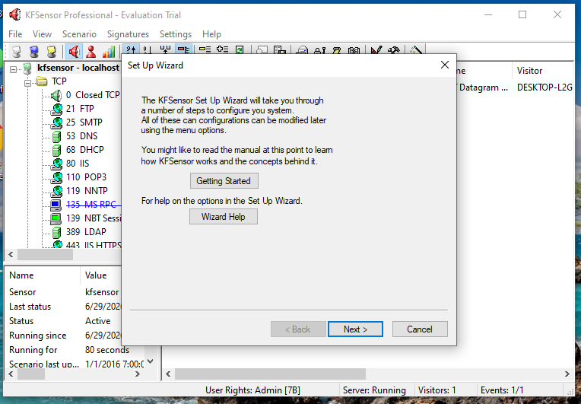

3.2. Cấu hình tùy chọn phát hiện DoS
Giữ các tùy chọn mặc định cho đến màn hình DoS Options.
4. Trong Denial of Service Options, chọn Cautious; trong Network Protocol Analyzer, chọn Enable packet dump files.
5. Nhấn Next và Finish để hoàn thành Wizard.
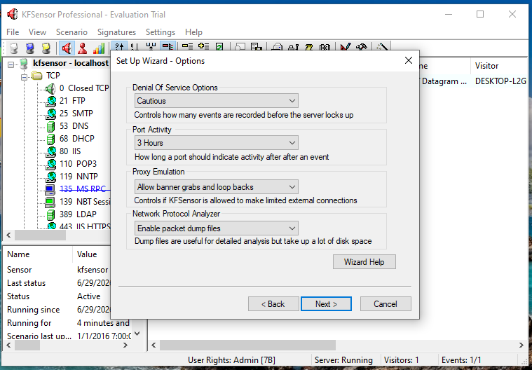

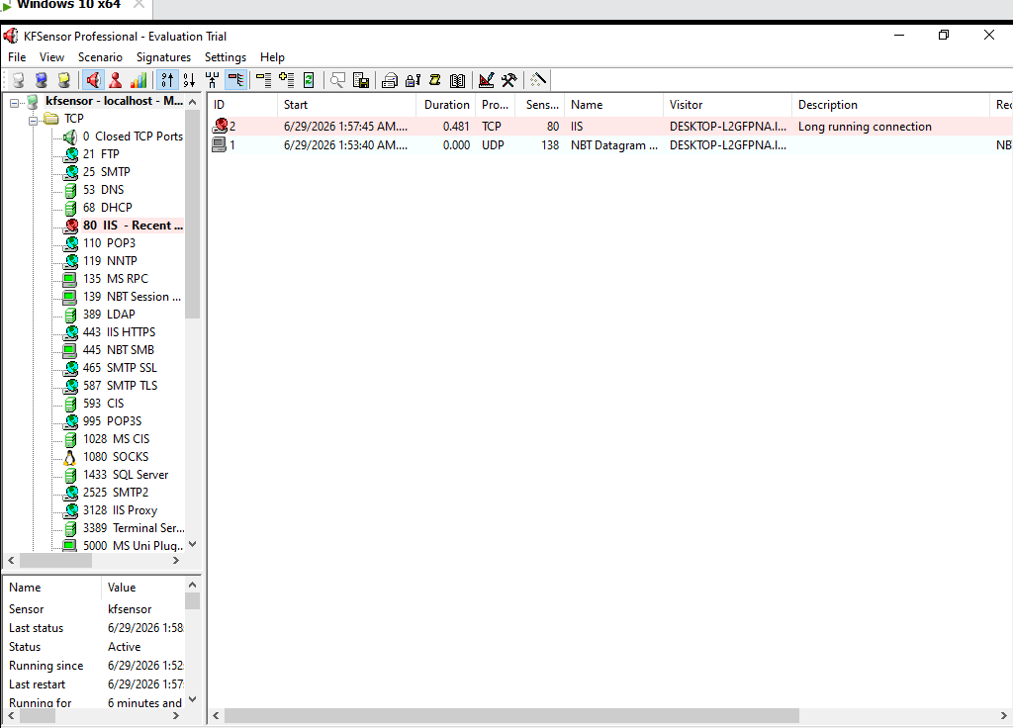

3.3. Kiểm tra trạng thái FTP ban đầu
Quan sát biểu tượng FTP ở khung bên trái hiển thị màu xanh và phần FTP chưa có lưu lượng qua cổng 21.
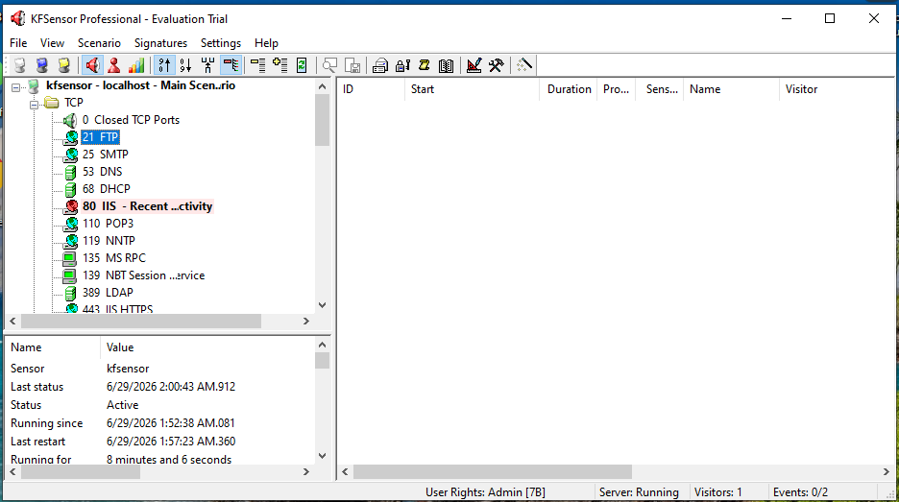

3.4. Kiểm tra cổng 21 từ Kali Linux
Chuyển sang Kali Linux, mở Terminal và nhập:
nmap -p 21 192.168.81.133
Thành phần / tùy chọn | Ý nghĩa
nmap | Công cụ kiểm tra trạng thái cổng.
-p 21 | Chỉ quét cổng TCP 21 – FTP.
192.168.81.133 | Địa chỉ IP máy Windows 10 mục tiêu.

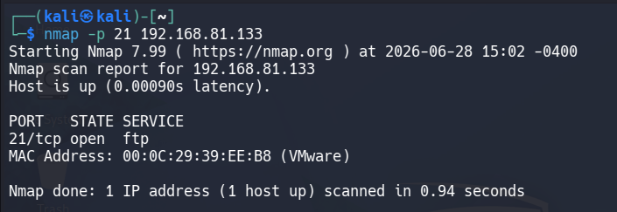

3.5. Thực hiện SYN Flood tới cổng 21
hping3 -d 100 -S -p 21 --flood 192.168.81.133
Thành phần / tùy chọn | Ý nghĩa
-d 100 | Kích thước dữ liệu của mỗi gói là 100 byte.
-S | Thiết lập cờ SYN.
-p 21 | Gửi gói tới cổng FTP 21.
--flood | Gửi gói liên tục ở tốc độ cao.
192.168.81.133 | Địa chỉ IP máy Windows 10 mục tiêu.

Sau khi chạy lệnh, chuyển sang Windows 10 và quan sát khả năng phản hồi của hệ thống theo mô tả trong GitHub.
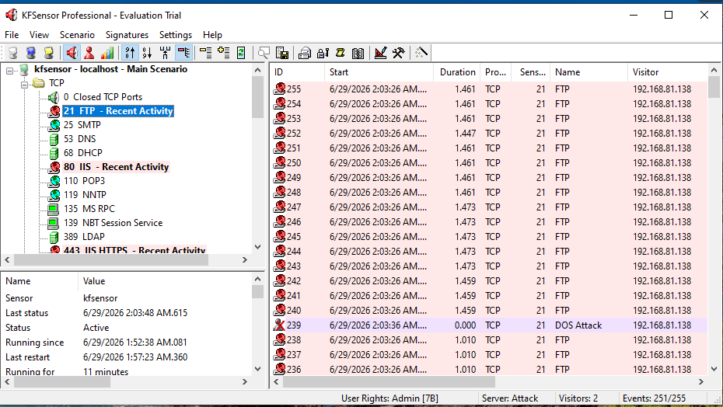

3.6. Dừng SYN Flood
Quay lại Kali Linux và nhấn:
Ctrl+C
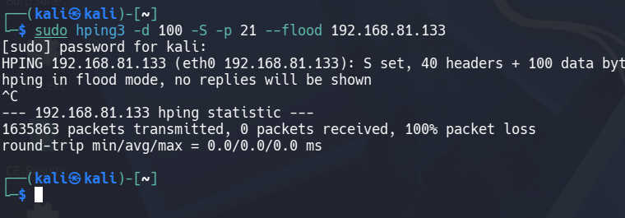

3.7. Phát hiện DoS bằng KFSensor
- Chuyển sang Windows 10.
- Quan sát biểu tượng FTP ở khung bên trái chuyển sang màu đỏ và phần FTP xuất hiện nhiều sự kiện.
- Cuộn danh sách và tìm sự kiện có tên DOS Attack.
- Chọn một sự kiện khác và nhấp đúp để mở chi tiết.
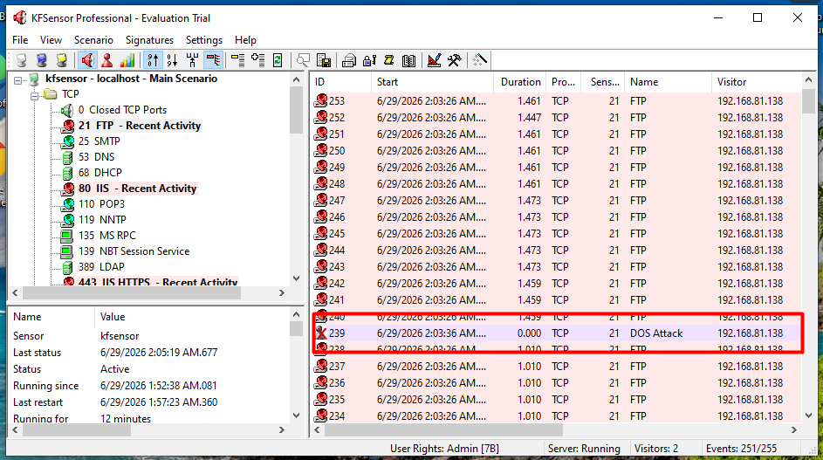

3.8. Xem chi tiết sự kiện
Trong cửa sổ Event, quan sát các thông tin được GitHub nêu: Severity = High, Description = Syn Scan, Visitor = địa chỉ IP máy tấn công và Sensor Name = FTP.
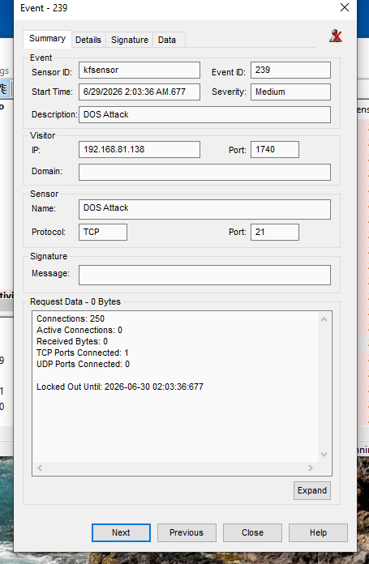

3.9. Phân tích Packet Dump bằng Wireshark
1. Mở Wireshark trên Windows 10.
2. Chọn File > Open.
3. Mở packet dump được KFSensor lưu mặc định tại C:\kfsensor\dumps.
4. Phân tích header gói tin, địa chỉ IP nguồn và các thông tin liên quan.
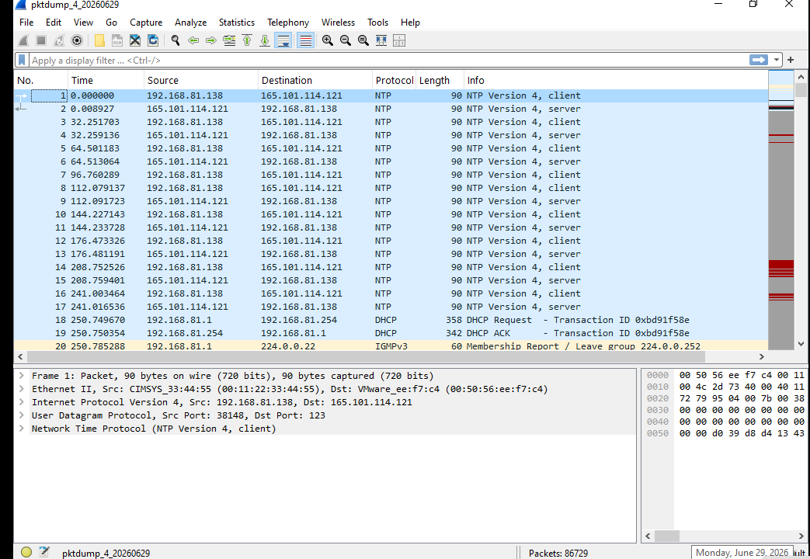

4. Kết quả thực tế
Nội dung kiểm tra | Kết quả thực tế | Nhận xét
Trạng thái cổng 21 | 21/tcp open ftp | Nmap xác định dịch vụ FTP trên máy Windows 192.168.81.133 đang mở và có thể nhận kết nối.
Tác động lên Windows 10 | Máy phản hồi chậm trong thời gian SYN Flood | hping3 đã truyền 1.635.863 gói tin đến máy mục tiêu. Không nhận được phản hồi và hiển thị 100% packet loss.
Sự kiện DOS Attack | KFSensor phát hiện sự kiện DOS Attack | Sensor FTP chuyển sang màu đỏ và ghi nhận nhiều kết nối TCP từ máy Kali.
Chi tiết sự kiện | everity: Medium; Description: DOS Attack; Visitor: 192.168.81.138; Protocol: TCP; Port: 21 | KFSensor ghi nhận 250 kết nối từ địa chỉ Kali và khóa nguồn tạm thời đến thời điểm hiển thị trong sự kiện.
Packet dump | Đã tạo tệp pktdump_4_20260629, dung lượng khoảng 10,684 KB | KFSensor lưu packet dump mặc định tại C:\kfsensor\dumps; tệp được mở bằng Wireshark để phân tích IP nguồn, IP đích, cổng và TCP header.

5. Kết luận
Bài thực hành đã cấu hình KFSensor trên Windows 10 để theo dõi dịch vụ FTP tại cổng 21. Kết quả quét bằng Nmap xác nhận cổng 21/tcp đang mở.
Từ máy Kali Linux 192.168.81.138, công cụ hping3 đã tạo lưu lượng SYN Flood đến máy Windows 192.168.81.133. KFSensor ghi nhận nhiều sự kiện FTP, chuyển trạng thái sensor sang màu đỏ và phát hiện sự kiện DOS Attack với địa chỉ nguồn là máy Kali.
Qua bài lab, người thực hiện hiểu được cách sử dụng honeypot IDS để phát hiện lưu lượng DoS, xác định địa chỉ nguồn tấn công, dịch vụ bị nhắm tới và các thông tin liên quan trong sự kiện. Packet dump do KFSensor tạo có thể được mở bằng Wireshark để phân tích chi tiết header và đặc điểm của các gói TCP SYN.

